**【DC Supervision v2.0.0】**

**软件需求规格说明书**

**文档编号：<DCSV>V<1.0.2>**

|  |  |
| --- | --- |
| 编制部门： |  |
| 拟 制： |  |
| 审 核： |  |
| 批 准： |  |
| 日 期： |  |

**文档履历**

|  |  |  |  |  |
| --- | --- | --- | --- | --- |
| 文档编号 | 版本 | 修订说明 | 签署人 | 生效日期 |
| DCSV V1.0.0 | 2.0.0 | ■创建C □增加A □删除D □修改M | 拟制：陈明煜  审核：  批准： | 2017.12 |
| DCSV V1.0.1 | 2.0.0 | □创建C ■增加A □删除D ■修改M  **增加**：   1. 机柜类型   **修改**：   1. 3.6 机柜类型说明 -> 3.6机柜信息 | 拟制：陈明煜  审核：  批准： | 2018.01 |
| DCSV V1.0.2 | 2.0.0 | □创建C □增加A □删除D ■修改M  **增加**：   1. 3.6.5添加设备（服务器）   **修改:**   1. 3.8.1编辑服务器信息 | 拟制：陈明煜  审核：  批准： | 2018.01 |

**目 录**

1 前言 6

1.1 目的 6

1.2 预期读者与阅读建议 6

1.3 需求描述约定 6

1.3.1 本系统的需求标识方法 6

1.3.2 本文档的需求级别定义 7

2 系统概述 8

2.1 概述 8

2.2 功能 8

2.3 用户的特点 8

2.3.1 运行环境 8

2.3.2 硬件要求 8

2.3.3 操作系统要求 8

2.3.4 相关软件要求 8

2.4 假设与约束 8

3 功能需求 9

3.1 配置数据中心 9

3.2 用户管理 9

3.2.1 系统管理员 9

3.2.2 用户登陆 9

3.2.3 验证登陆信息 9

3.2.4 找回登录信息 9

3.3 数据中心监控 10

3.3.1 显示数据中心平均温度 10

3.3.2 显示数据中心当前整体能耗 10

3.3.3 显示数据中心当前的绝对湿度 10

3.3.4 显示数据中心当前的整体计算能力 11

3.3.5 显示数据中心的整体内存容量 11

3.3.6 显示数据中心的整体存储（硬盘）容量 11

3.3.7 显示数据中心当前的PUE值 12

3.3.8 显示数据中心的PUE历史数据 12

3.3.9 显示数据中心当前的能耗使用情况 13

3.3.10 显示数据中心的烟雾预警信息 13

3.3.11 显示数据中心的水浸预警信息 13

3.4 数据中心平面视图 14

3.4.1 查看设备状态（平面视图 – Equipment View） 14

3.4.2 查看设备当前能耗（平面视图 – Power Consumption） 15

3.4.3 设置能耗阀值（平面视图） 15

3.4.4 查看设备当前温度（平面视图 – Thermographic View） 16

3.4.5 设置温度阀值（平面视图） 16

3.4.6 查看数据中心的各项信息 17

3.4.7 查看机柜概览信息 18

3.4.8 平面视图编辑模式 18

3.4.9 添加机柜组 19

3.4.10 移除机柜组 20

3.4.11 编辑机柜组名称 21

3.5 机柜监控 21

3.5.1 机柜类型 21

3.5.2 查看机柜的基本信息 21

3.5.3 查看机柜中设备的当前用电量 23

3.5.4 查看机柜的历史用电量统计 23

3.5.5 查看机柜的历史湿度统计 24

3.5.6 查看机柜的历史温度统计 24

3.5.7 查看机柜的PSU基本信息 25

3.5.8 查看机柜的PSU中电源模块信息 26

3.5.9 查看机柜的PSU的历史能耗统计 27

3.5.10 查看机柜的风扇墙平面示意图 27

3.5.11 查看机柜中的风扇墙信息 28

3.5.12 查看风扇墙的历史温度统计 29

3.5.13 查看风扇墙的历史用电量统计 29

3.6 机柜操作 30

3.6.1 添加机柜 30

3.6.2 移除机柜 31

3.6.3 编辑机柜信息 32

3.6.4 编辑机柜SMP配置 33

3.6.5 添加设备（服务器） 33

3.7 服务器监控 34

3.7.1 查看服务器的基本信息 34

3.7.2 查看服务器CPU的历史使用率统计 35

3.7.3 查看服务器内存的历史使用率统计 36

3.7.4 查看服务器存储的历史使用率统计 36

3.7.5 查看服务器的历史用电量统计 37

3.7.6 查看服务器的历史温度统计 37

3.7.7 查看服务器的历史网络带宽统计 38

3.8 服务器操作 38

3.8.1 编辑服务器信息 38

3.8.2 移除服务器（Unassign） 38

3.8.3 远程启动（Start） 39

3.8.4 远程重启（Reboot） 39

3.8.5 维护模式（Maintenance Mode） 39

3.8.6 远程关机（Power Off） 39

# 前言

## 目的

本需求规格说明书是为了开发数据中心基础设施管理系统（DC SuperVision DCIM）而编写，给出了整个云平台系统的总体架构和功能结构的概貌，试图从总体架构上给出整个系统的轮廓，然后对功能需求、性能需求和其它非功能性需求进行了详细的描述。

本需求规格说明书说明了数据中心基础设施管理系统（DC SuperVision DCIM）的需求和规格，这些规格是进行设计的基础，也是编写编写测试用例和进行系统测试的主要依据，它对以后阶段的工作起指导作用。本文也是项目完成后平台验收的依据，同时还是《用户手册》和《测试计划》的编写依据

## 预期读者与阅读建议

|  |  |
| --- | --- |
| **预期读者** | **阅读建议** |
| 项目经理 | 通过文档了解预期产品的功能，根据功能和涉及人员的能力对项目时间进行估算、统筹人力和管控开发进度 |
| 架构师 | 通过文档了解预期产品的功能，对各项功能进行整理、分析及归类。根据产品功能设计出复合要求的功能模块架构和整体系统架构，编写《软件概要设计说明书》和《系统架构设计说明书》 |
| 程序员 | 仔细阅读负责模块的具体功能，根据功能描述及模块的《软件概要设计说明书》思考每个功能的具体实现方式，编写《软件详细设计说明书》 |
| 测试员 | 仔细阅读全部内容，系统功能介绍和维度指标说明。根据本文档编写测试用例，设计对本软件合理的测试方案。 |
| 销售人员 | 了解预期产品的功能和性能 |
| 部门领导、公司领导 | 据此了解产品的功能和性能 |

## 需求描述约定

### 本系统的需求标识方法

功能性需求的编号约定：

用例编号由功能模块编号、业务单元编号和用例编号三部分组成，中间分别用“-”隔开，功能模块编号使用该用例所在的功能模块的编号，业务单元编号使用该用例所在的业务单元的编号，用例编号由大写英文字母“UC”和数字组成，UC是“Use Case”的简写。

例如：M01-BU01-UC01

非功能性需求的编号约定：

模块编号-单元编号-Xn-2位数字顺序号

其中，XX是需求种类标识符，可取P（Performance - 性能）、Q（Quality - 质量属性）、S（Safety - 安全）、I（Interface - 接口）。

n的取值：

对于质量属性需求，建议按照1（易用性）、2（可靠性）、3（可维护性）、4（可移植性）、5（可测试性）依次编制。

对于接口需求，建议按照1（硬件）、2（软件）、3（通信）依次编制。

对于安全性需求、性能需求，n取值为1

对于模板中没有描述而实际项目又需要的其它非功能属性，可以根据以上规则形式进行扩充。

例：M01-BU02-Q1-01 表示01模块02单元下的易用性质量属性需求下的01需求

如有子需求的，再在3位数字顺序号后面加“-”和2位数字顺序号

例：M01-BU02-Q1-01-01

### 本文档的需求级别定义

本文档统一规定对需求层次为二级以上（功能模板、主功能点）的需求定义优先级，三层需求依据二层需求的优先级执行。本文档的功能优先级指的是该功能的重要性（从1到5做等级划分，数字越大优先级越高）

* 1：该功能完全不影响产品在市场中的竞争力，是否有该功能不会直接影响产品竞争力和产品的口碑，体验。
* 2：该功能不会直接影响产品的市场竞争力，但该功能可以为产品带来正面的影响或用户体验上的提升
* 3：满足部分用户的特定需求。针对特定的市场能增加产品竞争力。
* 4：基本功能，市场上同类产品都已具备。
* 5：可以从本质上改变产品质量、体验性、可用性的功能。此功能可直接提升产品的核心竞争力。

# 系统概述

## 概述

## 功能

## 用户的特点

### 运行环境

### 硬件要求

### 操作系统要求

### 相关软件要求

## 假设与约束

# 功能需求

## 配置数据中心

## 用户管理

### 系统管理员

功能说明

系统管理员可以通过用户名和密码登录DC SuperVision，对数据中心进行配置及查看相关监控信息。

* 系统管理员由系统默认创建，该管理员的用户名为：admin，密码为：123456
* 在当前版本中（v 2.0.0）只有一个唯一的管理员用户

### 用户登陆

功能说明

用户可以通过用户名和密码进行登录

### 验证登陆信息

功能说明

用户提交用户名和密码后，系统需要验证登录信息，当：

1. 登录信息正确时（通过身份验证），系统从登录页面跳转至DC SuperVision管理页面
2. 当用户登录时无法通过身份验证（用户名或密码错误），需要有错误提示，错误提示的内容：“Your ID or Password was incorrect”

### 找回登录信息

功能说明

当用户遗忘登录信息后，可以通过邮件找回的方式。

限制条件

1. 用户必须设置邮箱地址

操作流程

## 数据中心监控

### 显示数据中心平均温度

功能说明

显示数据中心当前的平均温度。温度单位为摄氏温度（℃）

前置条件

1. 数据中心的平均温度应通过相应的传感器获取，用户需要配置传感器才能显示正确的平均温度。

UI示意图



### 显示数据中心当前整体能耗

功能说明

显示数据中心当前的整体能耗，能耗应包括数据中心内所有的设备当前的能耗总和，包括但不限于服务器，空调，PDU，电池，UPS，照明设备等。

能耗单位为千瓦时（kw）

前置条件

1. 可获取设备的用电能耗

UI示意图

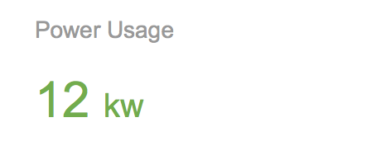

### 显示数据中心当前的绝对湿度

功能需求

显示当前数据中心中的平均绝对湿度。湿度的单位为百分比（%）

前置条件

1. 数据中心的绝对湿度通过传感器获取，需要配置传感器后才可以获取正确的绝对湿度。

UI示意图

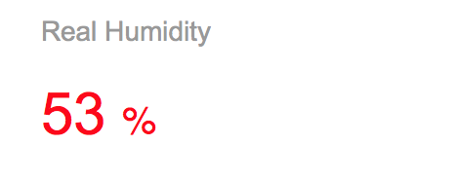

### 显示数据中心当前的整体计算能力

功能说明

显示数据中心当前的整体计算能力。数据中心的计算能力（Compute Power）定义为数据中心内所有服务器中的CPU频率总和，单位为千兆赫（Ghz）。

前置条件

1. 数据中心中有服务器且可以获取该服务器的CPU频率

UI示意图

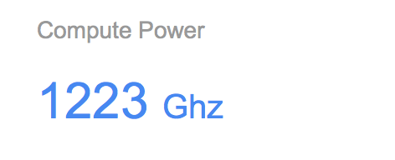

### 显示数据中心的整体内存容量

功能说明

显示数据中心当前的整体内存容量（非可用量）。数据中心的整体内存容量指数据中心内所有服务器中的内存容量总和，单用为TB。

前置条件

1. 数据中心中有服务器且可以获取该服务器的内存容量

UI示意图

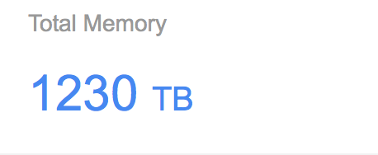

### 显示数据中心的整体存储（硬盘）容量

功能说明

显示数据中心当前的整体存储容量。数据中心的整体存储容量指数据中心内所有服务器中的硬盘可用量总和，包括单独的存储设备的容量，单用为TB。

前置条件

1. 数据中心中有服务器且可以获取该服务器的硬盘容量
2. 数据中心中有存储设备且可以获取该存储设备的存储容量

UI示意图



### 显示数据中心当前的PUE值

功能说明

显示数据中心当前的PUE值。该PUE值不需要实时统计，只需统计过去1小时内（更新时过去1小时内）的PUE值。

PUE（Power Usage Effectiveness）是数据中心消耗的所有能源与IT负载使用的能源之比。PUE = 数据中心总设备能耗/IT设备能耗。

UI示意图

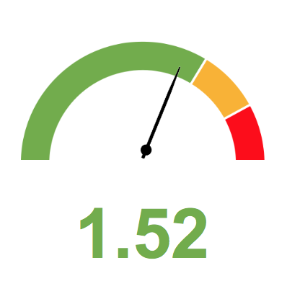

### 显示数据中心的PUE历史数据

功能说明

当DC SuperVision正确配置且开始运行时，需要自动保存每天数据中心的PUE值。用户可以查阅指定时间段内（如：当天，7天，半月，一月，一年）的PUE数据，这些数据通过线图显示。

UI示意图

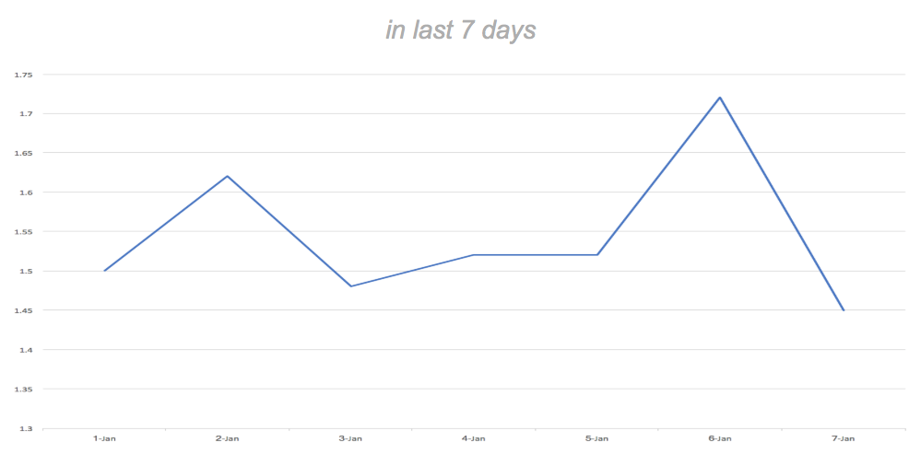

* 鼠标在图表中移动时，需要显示当前鼠标指向时间段内的PUE值及时间

### 显示数据中心当前的能耗使用情况

功能说明

显示数据中心当前的能耗使用情况，包括数据中心内所有设备的能耗使用占比及实际用电量。只需统计过去30分钟内的用电量，且用饼状图显示。

数据中心内的用电设备包括但不限于服务器、空调、风扇，PDU，UPS，电池，传感器等。

UI示意图

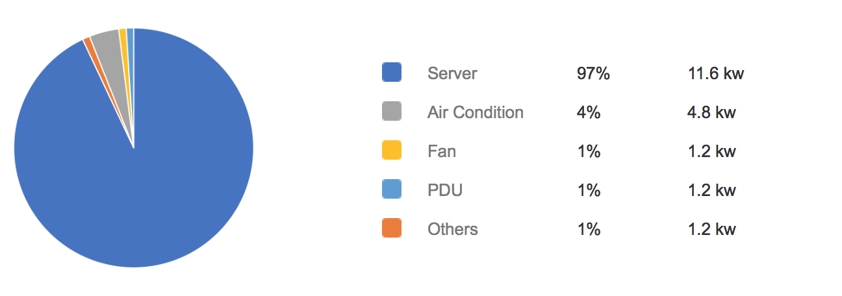

### 显示数据中心的烟雾预警信息

功能说明

显示当前数据中心的烟雾预警情况，正常状态用Normal表示，非正常状态用Critical表示

前置条件

1. 需要传感器支持

UI示意图



### 显示数据中心的水浸预警信息

功能说明

显示当前数据中心的水浸预警情况，正常状态用Normal表示，非正常状态用Critical表示

前置条件

1. 需要传感器支持

UI示意图



## 数据中心平面视图

允许用户以2D平面图的方式俯瞰整个数据中心内的所有设备。在平面视图中，可以直观的查看设备的状态、用电量，温度等。

通过平面视图，用户可以得知当前（实时）数据中心内所有设备的对应状态。当处于平面视图页面时，每5分钟自动刷新一次。

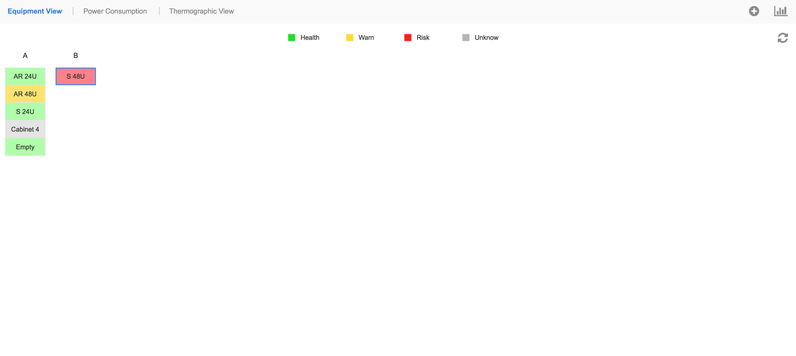

### 查看设备状态（平面视图 – Equipment View）

功能说明

在平面视图中查看数据中心中的设备当前（实时）状态，不同的状态用不同的颜色表示。在平面视图中查看设备状态时，需要显示该设备的名称。

UI示意图

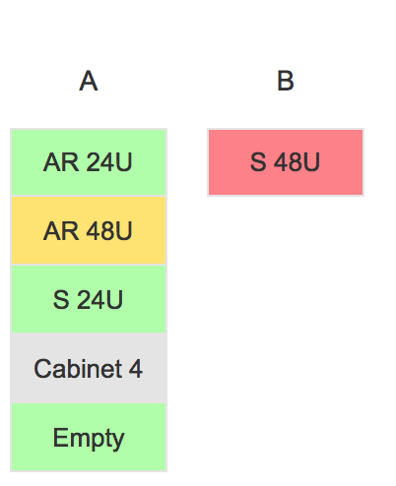



### 查看设备当前能耗（平面视图 – Power Consumption）

功能说明

在平面视图中查看数据中心中的设备当前（实时）能耗，单位用kw（千瓦时）。不同的温度用不同的颜色表示，在平面视图中查看能耗时，需要显示该设备的当前能耗（取代设备名称）。

UI示意图

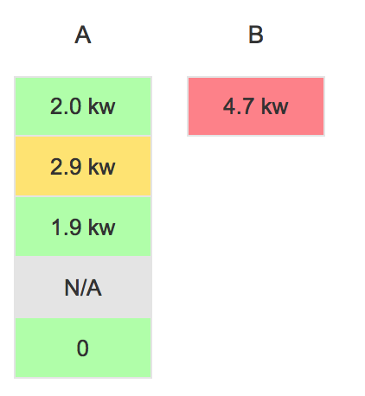



### 设置能耗阀值（平面视图）

功能说明

用户可以设置能耗阀值，对应的能耗阀值将通过不同的颜色以示区分

输入项

* Risk（红色）：超过该数值（不包含）将用红色标识
* Warn（黄色）：区间值，在最高和最低值之间。无需用户输入，自动匹配最高和最低值。
* Health（绿色）：低于该数值（不包含）将用红色标识

UI示意图

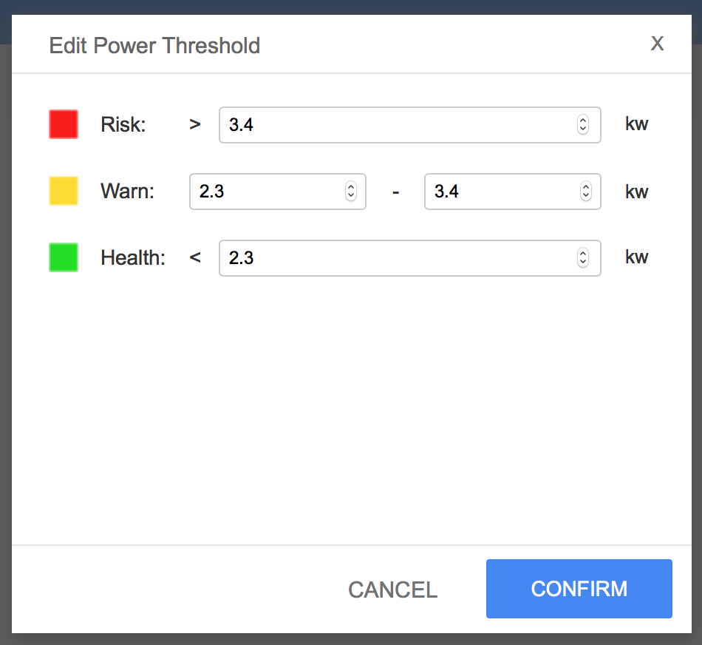

### 查看设备当前温度（平面视图 – Thermographic View）

功能说明

在平面视图中查看数据中心中的设备当前（实时）温度，单位用℃（摄氏度）。不同的温度用不同的颜色表示，在平面视图中查看温度时，需要显示该设备的当前温度（取代设备名称）。

UI示意图

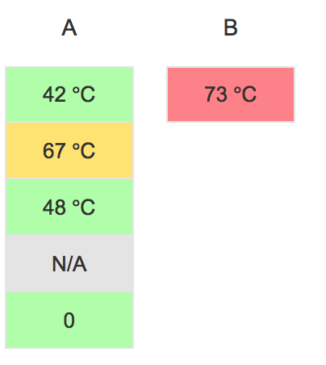



### 设置温度阀值（平面视图）

功能说明

用户可以设置能耗阀值，对应的温度阀值将通过不同的颜色以示区分

输入项

* Risk（红色）：超过该数值（不包含）将用红色标识
* Warn（黄色）：区间值，在最高和最低值之间。无需用户输入，自动匹配最高和最低值。
* Health（绿色）：低于该数值（不包含）将用红色标识

UI示意图

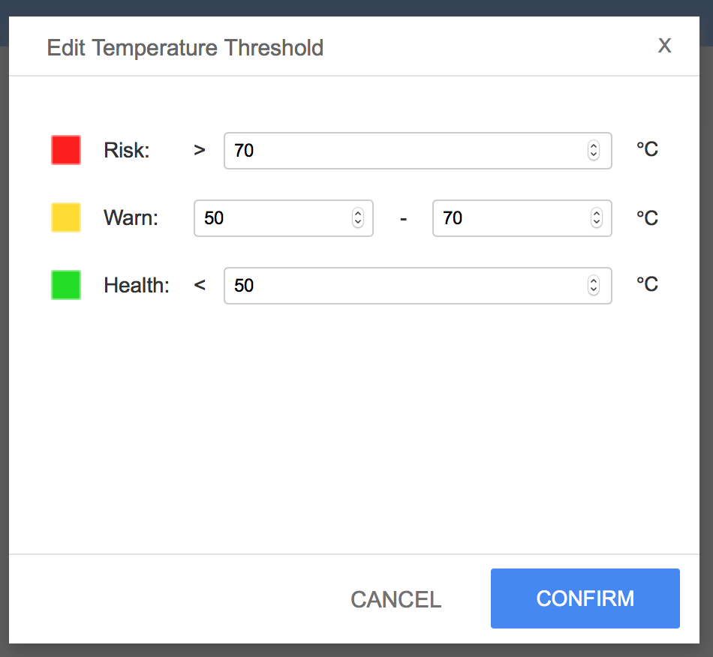

### 查看数据中心的各项信息

功能描述

查看数据中心的各项信息

信息内容

|  |  |  |  |
| --- | --- | --- | --- |
| **信息** | **描述** | **单位** | **说明** |
| Computed Power | 估算用电量 | kw |  |
| Design Max Power | 设计最大供电量 | kw |  |
| DC Size | 数据中心面积 | sq.m. |  |
| Cabinets | 机柜数量 |  |  |
| Servers | 服务器数量 |  |  |
| PDU | PDU数量 |  |  |
| Air Condition | 空调数量 |  |  |
| UPS | UPS数量 |  |  |
| UPS Load | UPS平均负载率 | % |  |
| PDU Load | PDU平均负载率 | % |  |
| Power per sq.m. | 平均每平米能耗 | w |  |
| Oversupply | 过度供给 | % |  |
| Total Airflow Utilization | 风量利用率（总） | % |  |
| Total Airflow Supply | 风量供给（总） | % |  |
| Total Room Airflow | 房间风量 | cfm | 立方英尺/分钟 |
| Total Airflow Supply | 风量供给（总） | cfm | 立方英尺/分钟 |

UI示意图

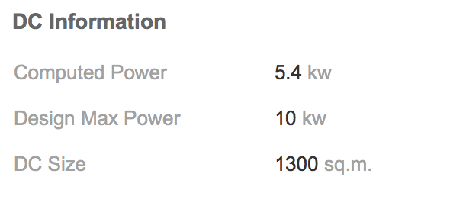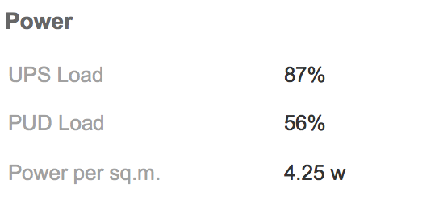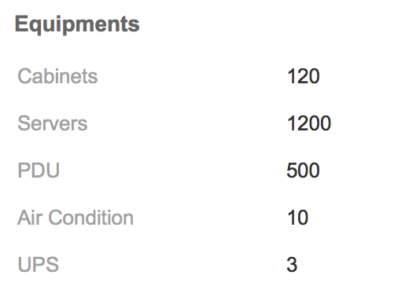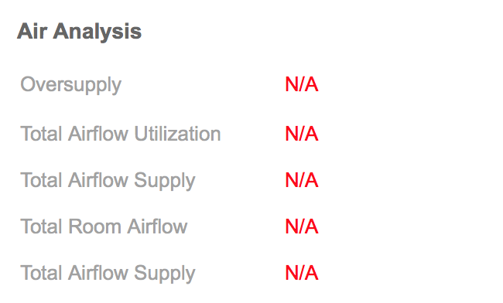

### 查看机柜概览信息

功能说明

在平面视图中,鼠标指向指定机柜，显示该机柜的概览信息

前置条件

1. 处于编辑模式时无法查看概览信息

信息内容（输出项）

|  |  |
| --- | --- |
| **信息** | **说明** |
| Space | 机柜的空间。[已用]/[总空间] U |
| Power | 机柜的总功耗。[功耗] kw |
| Temperature | 机柜的平均温度。[温度] ℃ |
| Humidity | 机柜的湿度。[湿度] % |
| Door Status | 机柜门禁状态。Closed（关闭）/ Opened（打开）。用不同颜色显示 |
| Fan Status | 机柜的风扇墙状态。Normal（正常）/ Warning（警告）/ Risk（危险）。用不同颜色显示 |

UI示意图

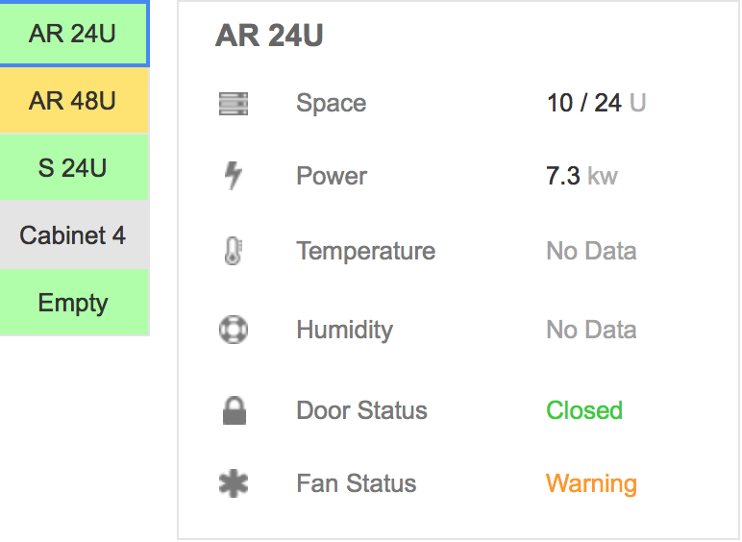

### 平面视图编辑模式

功能说明

在编辑模式下，用户可以为数据中心添加、移除机柜组及修改机柜组的名称。

* 在编辑模式下，用户需要先解锁编辑功能，在非解锁状态下，无法对机柜组进行操作。
* 离开编辑模式后，系统应自动锁定编辑模式
* 在编辑模式下，点击机柜无需跳转至机柜信息。
* 在编辑模式下，无需显示机柜概览信息

前置条件

1. 需解锁编辑模式

UI示意图

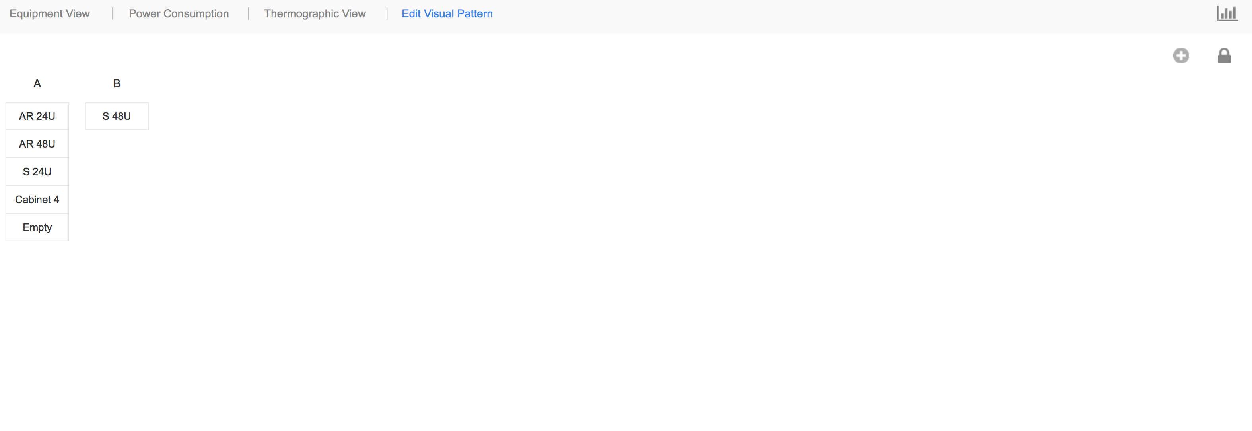

### 添加机柜组

功能说明

在数据中心内添加机柜组。机柜组的目的是给组内机柜在数据中心平面视图中进行定位,在当前版本中机柜组并不具备其它功能

前置条件

1. 只能在编辑模式下进行添加操作

输入项

|  |  |  |
| --- | --- | --- |
| **输入** | **限制** | **说明** |
| Group Label | 不超过5个的任意中英文字符 | 必输 |
| Position | 不超过两位数字 |  |

UI示意图

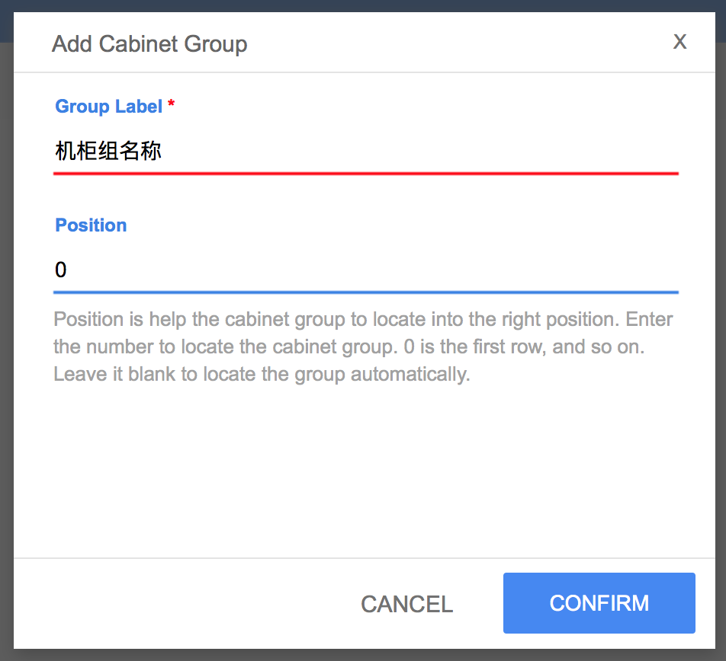

### 移除机柜组

功能说明

从数据中心平面视图中移除机柜组

前置条件

1. 已有存在的机柜组
2. 数据中心平面视图处于编辑模式
3. 机柜组内已有机柜时无法进行移除操作。机柜组内有机柜时，弹出提示框提示用户有机柜组存在，无法进行删除操作

后置条件（操作成功）

1. 更新数据中心平面视图

UI示意图

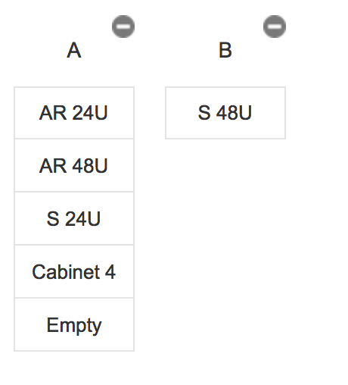

### 编辑机柜组名称

功能说明

编辑机柜组名称

前置条件

1. 已有存在的机柜组
2. 数据中心平面视图处于编辑模式

后置条件（操作成功）

1. 更新机柜组名称（更新数据中心平面视图）

## 机柜监控

根据不同类型的机柜，在添加、编辑、操作、监控等操作时有不同的页面呈现或功能操作。

### 机柜类型

功能说明

在系统默认情况下，有3种不同类型的机柜。当添加机柜时，通过机柜类型的下拉菜单可选项查看。选择不同的机柜，系统根据默认信息自动填写配置信息，A-Rack AIM的两款机柜的自动填写的默认信息当前版本无法修改。

类型

|  |  |  |  |  |
| --- | --- | --- | --- | --- |
| 类型 | Model Number | Space | Weight | Computed Power |
| A-Rack AIM 24U | 询问A-Rack | 24 | 询问A-Rack | 询问A-Rack |
| A-Rack AIM 42U | 询问A-Rack | 24 | 询问A-Rack | 询问A-Rack |
| Standard Cabinet | 无 | 无 | 无 | 无 |

### 查看机柜的基本信息

功能说明

查看机柜的基本信息，某些信息不是所有机柜都能显示，无法显示的数据用“N/A”表示。

信息内容（输出项）

|  |  |  |
| --- | --- | --- |
| **信息（输出）** | **单位** | **说明** |
| Total Power | kw | 机柜的当前总能耗。[总能耗] / [预计能耗] |
| Usage | % | 机柜的当前使用率 = 已占用 / 总空间 * 100 |
| Door Status |  | 机柜的当前门禁状态。Closed（关闭）/ Opened（打开）。用不同颜色显示 |
| Fan Status |  | 机柜的当前风扇状态。Normal（正常）/ Warning（警告）/ Risk（危险）。用不同颜色显示 |
| Weight | kg | 机柜的当前总重量（包括机柜内所有设备的重量统计） |
| Total Current | A | 机柜的当前总电流 |
| Humidity | % | 机柜的当前湿度 |
| Leaking |  | 机柜的当前水浸状态。Normal（正常）/ Risk（危险）。用不同颜色显示 |
| Smoke |  | 机柜的当前烟雾报警状态。Normal（正常）/ Risk（危险）。用不同颜色显示 |
| Top | ℃ | 当前机柜的顶部温度 |
| Middle | ℃ | 当前机柜的中部温度 |
| Bottom | ℃ | 当前机柜的底部温度 |
| Average | ℃ | 当前机柜的平均温度 |
| BTU | BTU | 机柜当前的BTU |
| Model |  | 机柜型号 |
| SN |  | 机柜序列号 |
| Firmware |  | 机柜的固件型号。只有指定机柜类型才有该信息 |
| IP Address |  | 机柜的IP 地址。只有指定机柜类型才有该信息 |
| IP Mode |  | 机柜的IP 分配地址。只有指定机柜类型才有该信息 |
| MAC |  | 机柜的MAC 地址。只有指定机柜类型才有该信息 |
| Net Mask |  | 机柜的Net Mask 地址。只有指定机柜类型才有该信息 |

UI示意图



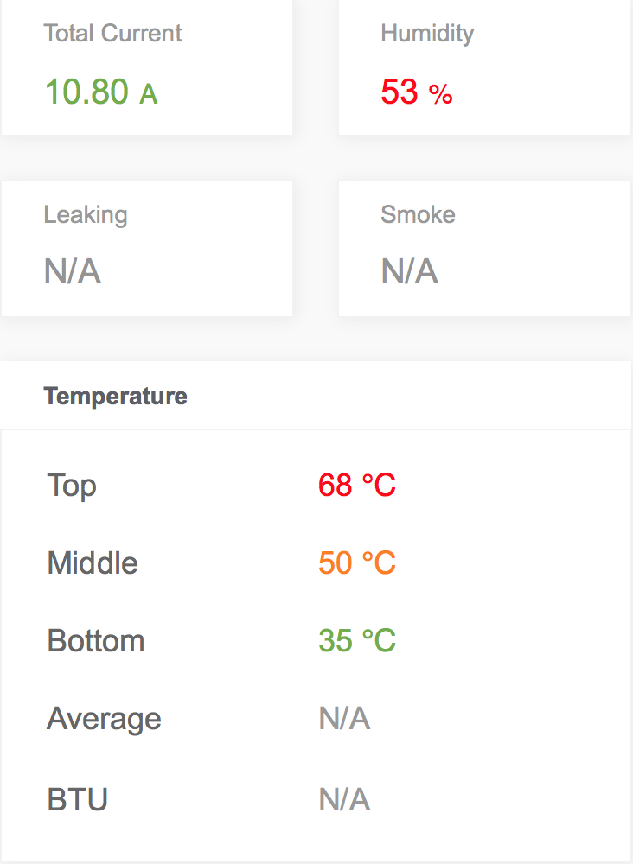 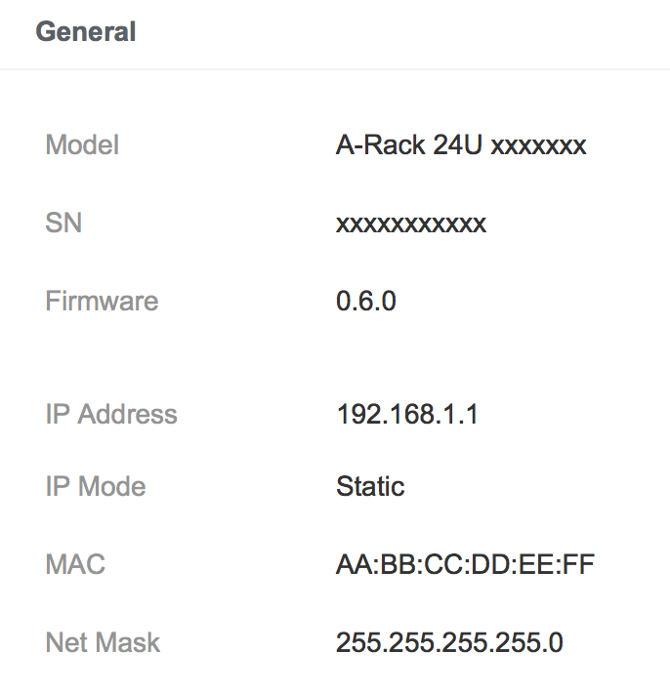

### 查看机柜中设备的当前用电量

功能说明

查看机柜中所有设备的实时用电量，用饼图显示。同时，显示每项设备的能耗占比及实际的能耗使用统计

UI示意图

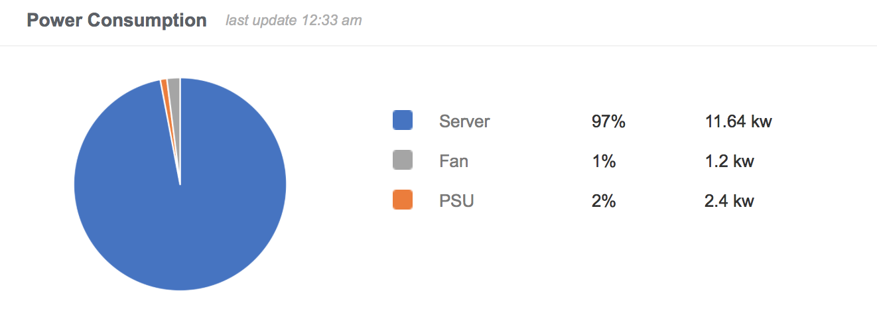

* 当图表刷新后，需要显示该图表的刷新时间，以服务器时间为准

### 查看机柜的历史用电量统计

功能说明

允许用户通过指定时间段查看机柜的能耗（用电量）统计，用图表显示。能耗统计包括了机柜中所有的设备能耗统计

UI示意图

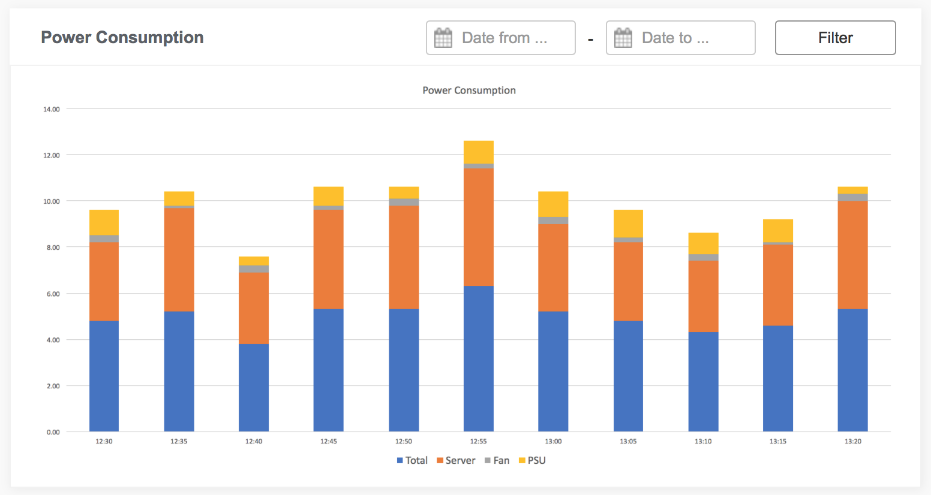

### 查看机柜的历史湿度统计

功能说明

允许用户通过指定时间段查看机柜的湿度统计，用图表显示。

UI示意图

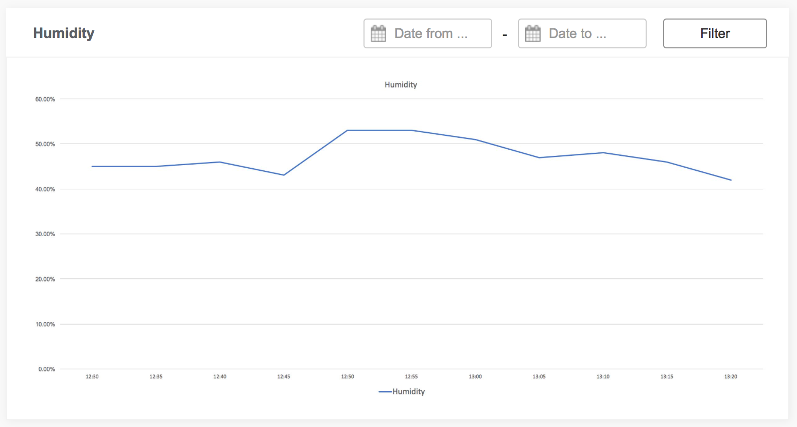

### 查看机柜的历史温度统计

功能说明

允许用户通过指定时间段查看机柜的温度统计，用图表显示。温度统计包括机柜的顶部、中部、底部及平均温度。

UI示意图

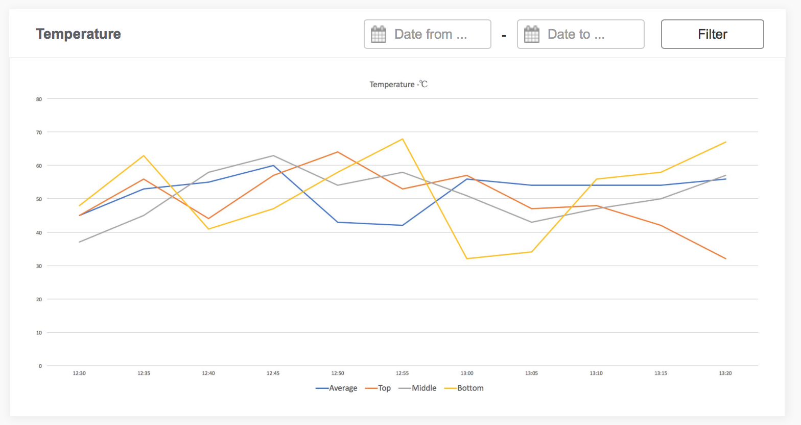

### 查看机柜的PSU基本信息

功能说明

查看机柜中PSU（Power Supply Unit）的基本信息

限制条件

1. 只有指定类型的机柜才有PSU模块

信息内容（输出项）

|  |  |  |
| --- | --- | --- |
| **信息（输出）** | **单位** | **说明** |
| 图片 |  | PSU的前置面板图片 |
| Status |  | 该PSU的运行状态，用图标和文字显示 |
| Health |  | 该PSU的健康状态 |
| Input | w | 该PSU的当前输入功率 |
| Output | w | 该PSU的当前输出功率 |
| Efficiency | % | 该PSU的当前输入输出效率 |
| Max Power | w | 该PSU的最大输出功率 |
| PSU Mount |  | 该PSU当前匹配的电源模块数量 |
| Firmware |  | 该PSU的固件版本号 |

UI示意图

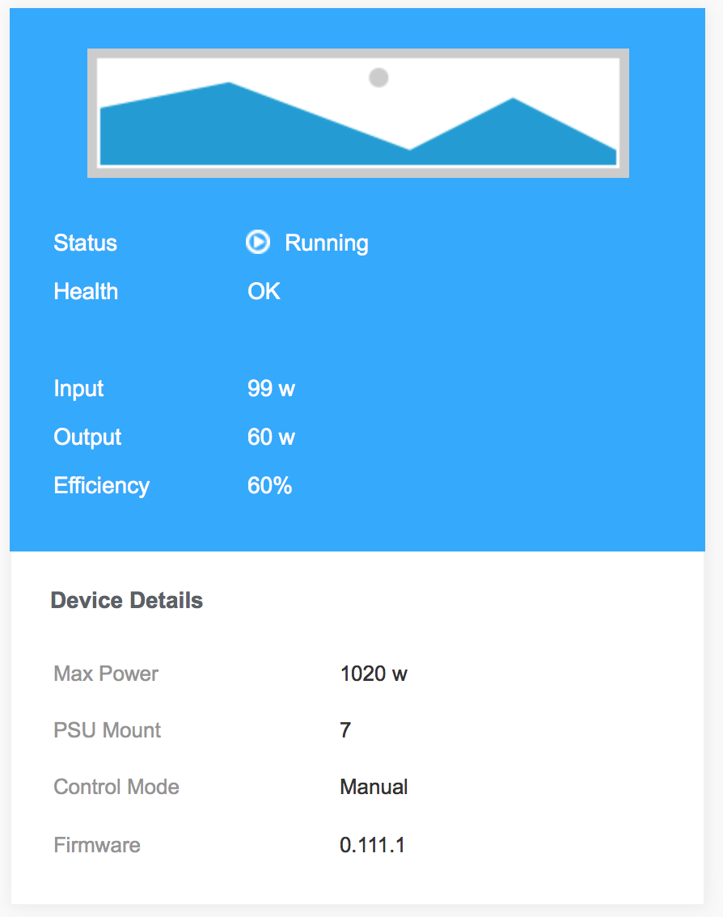

### 查看机柜的PSU中电源模块信息

功能说明

机柜中的PSU中包含多个电源模块，该功能允许用户查看机柜中PSU（Power Supply Unit）的电源模块信息。

限制条件

1. 只有指定类型的机柜才有PSU模块

信息内容（输出项）

|  |  |  |
| --- | --- | --- |
| **信息（输出）** | **单位** | **说明** |
| Name |  | 电源模块名称。如无法获取，则按编号命名，如PSU #[编号] |
| Status |  | 电源模块状态 |
| Voltage | V | 电源模块的当前输出电压 |
| Current | A | 电源模块的当前输出电流 |

UI示意图

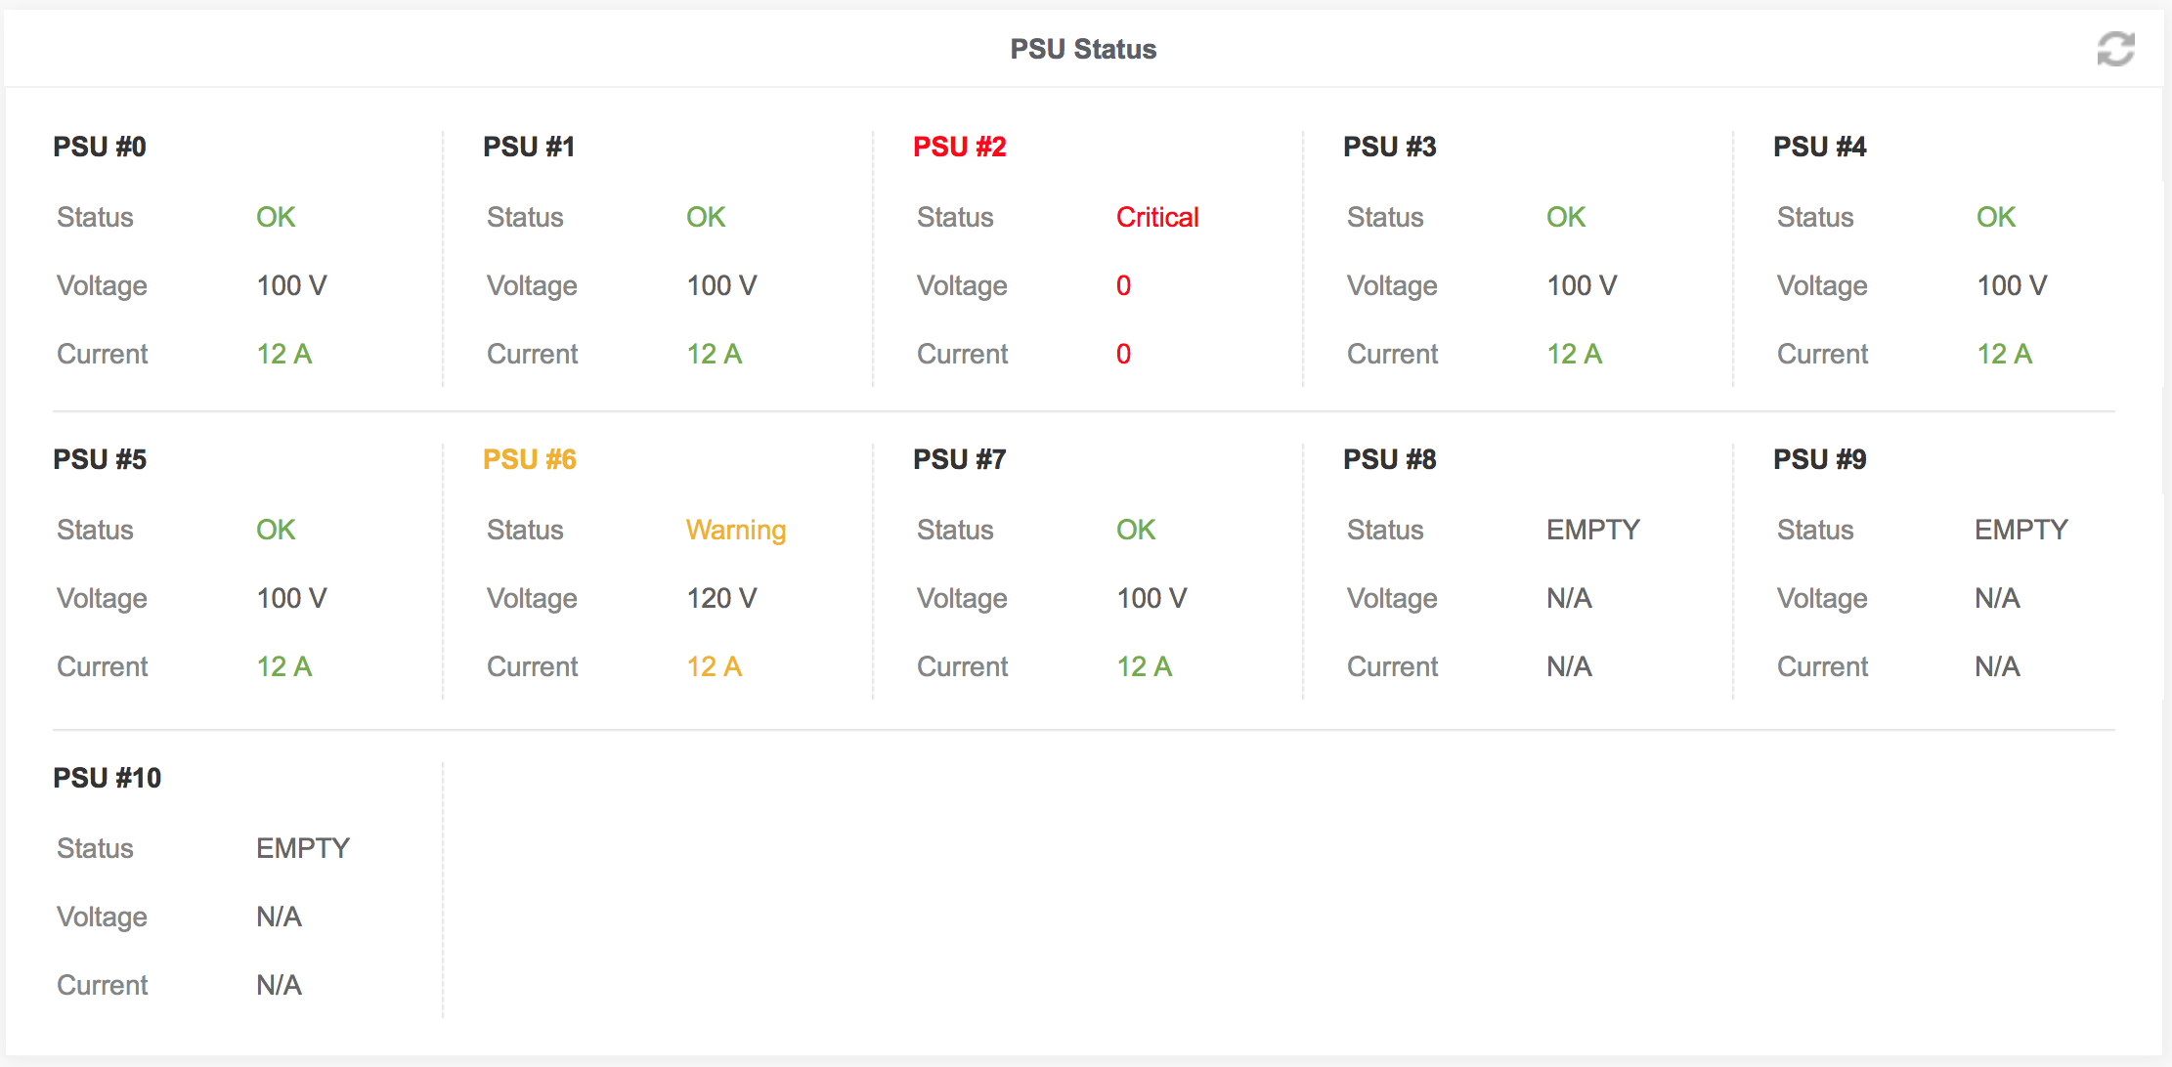

### 查看机柜的PSU的历史能耗统计

功能说明

通过指定时间段查看机柜中PSU（Power Supply Unit）的能耗统计，使用图表显示。图表中信息包括输入、输出及效率。

限制条件

1. 只有指定类型的机柜才有PSU模块

UI示意图

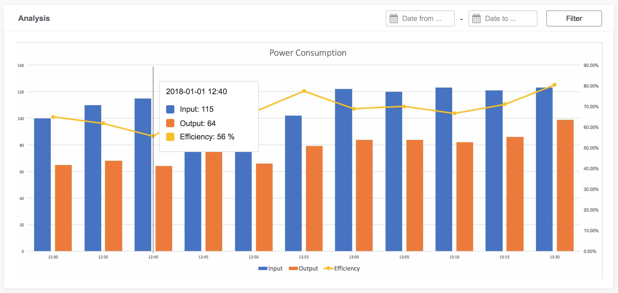

### 查看机柜的风扇墙平面示意图

功能说明

查看机柜中风扇墙的平面示意图，根据不同类型的机柜，风扇墙的平面示意图有所不同。

限制条件

1. 只有指定类型的机柜才有风扇墙模块

UI示意图

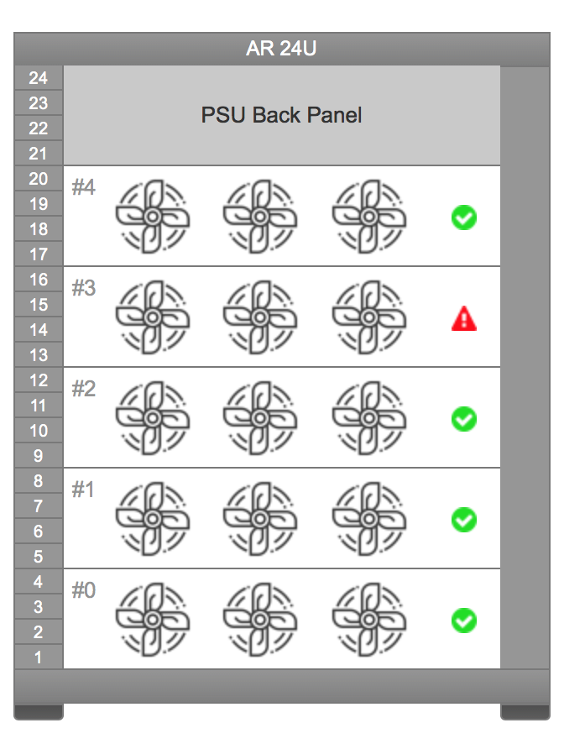

* 每个风扇墙上用图片显示其内的风扇数量
* 每个风扇墙上显示该风扇墙的标识号码及状态信息

### 查看机柜中的风扇墙信息

功能说明

查看机柜中风扇墙的基本信息

限制条件

1. 只有指定类型的机柜才有风扇墙模块

信息内容（输出项）

|  |  |  |
| --- | --- | --- |
| **信息（输出）** | **单位** | **说明** |
| Name |  | 风扇墙名称。如无法获取，则按编号命名，如FW #[编号] |
| Ext Temp | ℃ | 风扇墙的当前外部温度 |
| Power | w | 风扇墙的当前功率 |
| Fan [标号] |  | 显示风扇墙中每个风扇的：   1. 名称（如Fan 0） 2. 状态 3. 转速（无法显示的数据用N/A） |

UI示意图

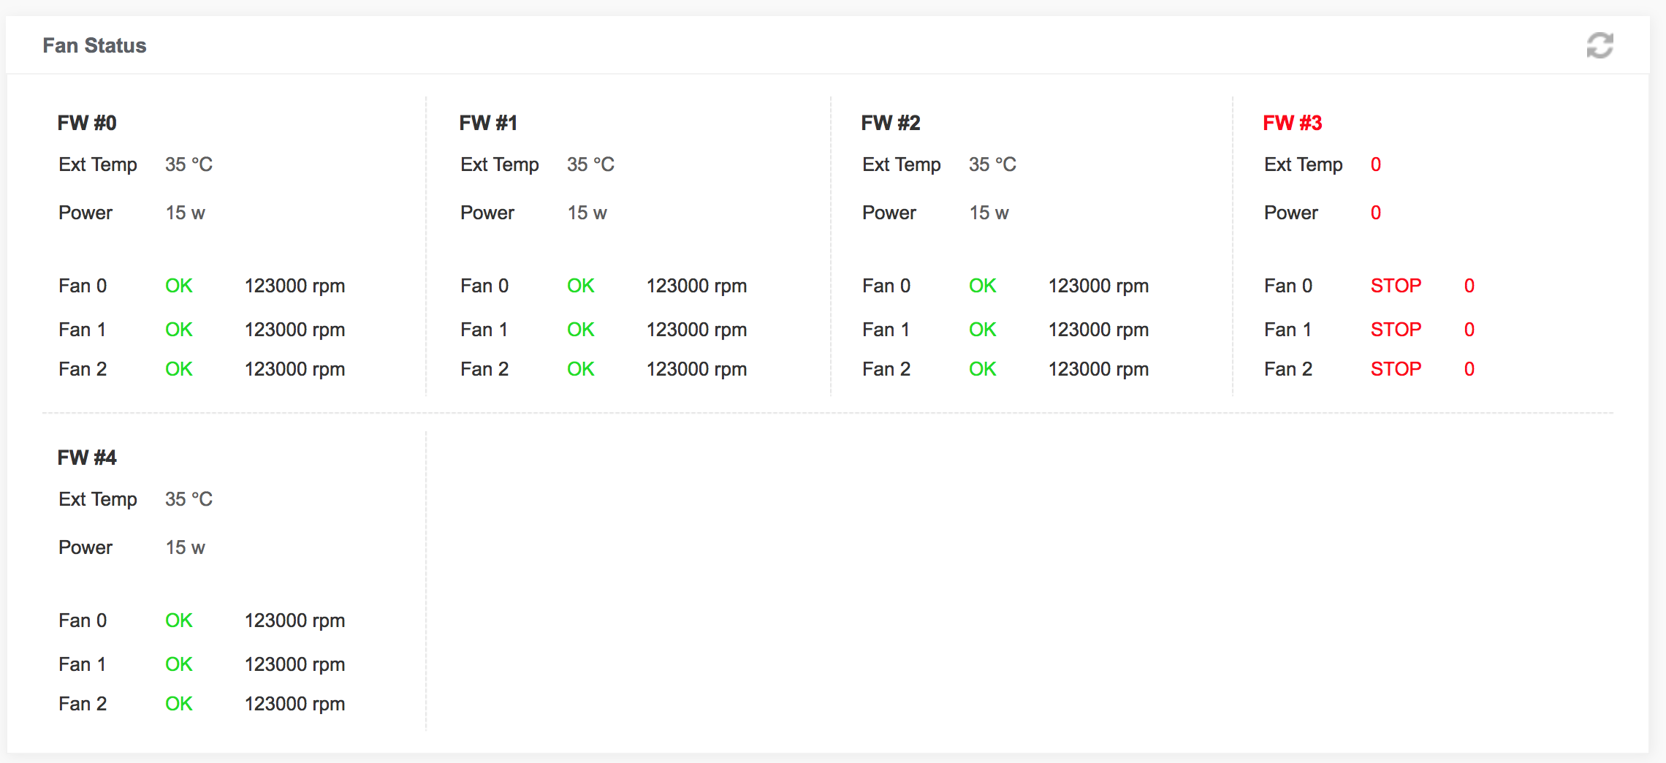

### 查看风扇墙的历史温度统计

功能说明

可以通过指定时间段查看机柜中所有风扇的历史温度统计信息，使用图表显示。

限制条件

1. 只有指定类型的机柜才有风扇墙模块

UI示意图

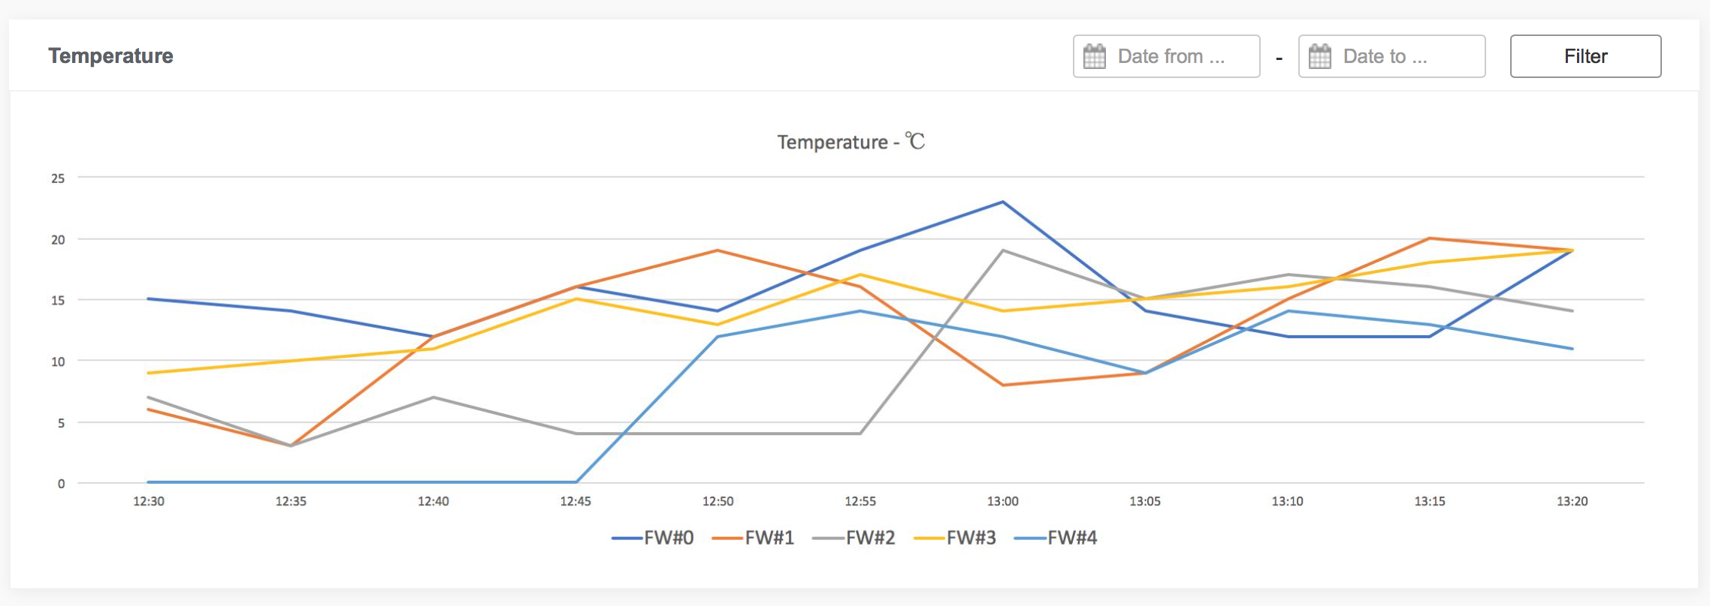

### 查看风扇墙的历史用电量统计

功能说明

可以通过指定时间段查看机柜中所有风扇的历史能耗（用电量）统计信息，使用图表显示

限制条件

1. 只有指定类型的机柜才有风扇墙模块

UI示意图

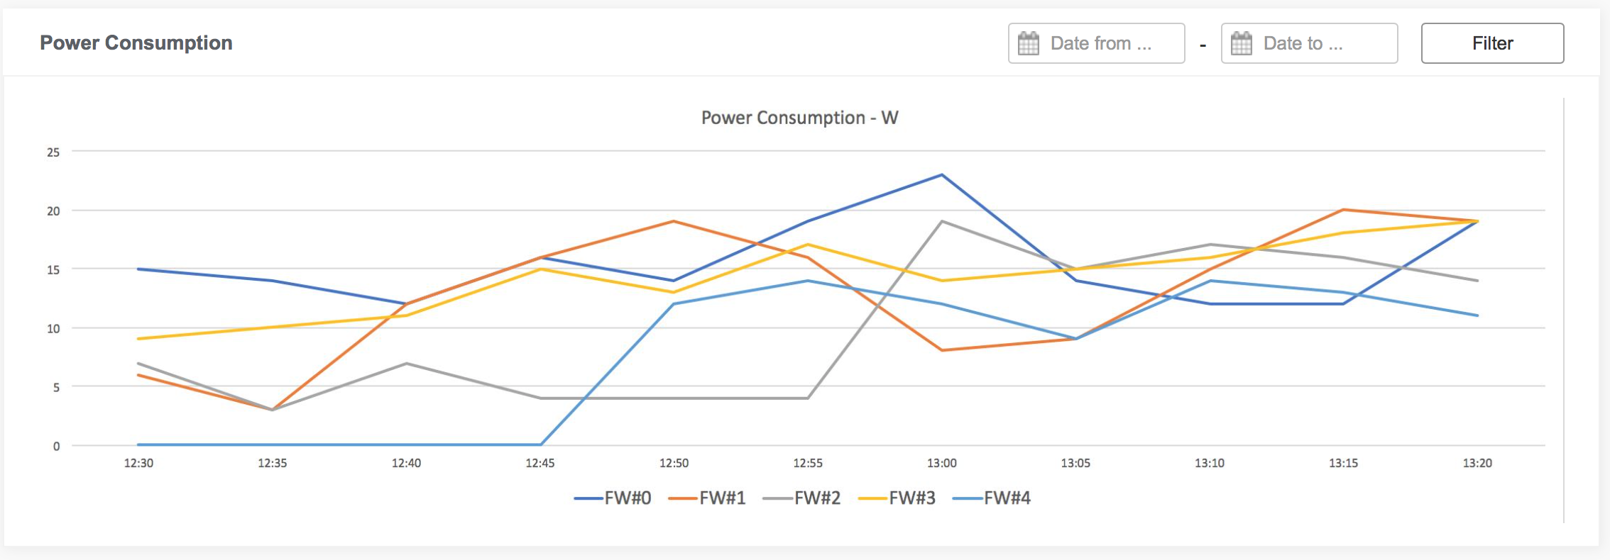

## 机柜操作

### 添加机柜

功能说明

在数据中心中添加机柜

前置条件

1. 已有存在的机柜组
2. 数据中心平面图处于解锁状态

输入项

|  |  |  |
| --- | --- | --- |
| **输入** | **限制** | **说明** |
| Cabinet Label | 不超过10个的任意中英文字符 | 必填 |
| Cabinet Group | 下拉选项 | 必选。根据Cabinet Group的名称放置该机柜 |
| Cabinet Type | 下拉选项 | 必选。根据不同的机柜类型，系统自动填写部分信息 |
| Model Number | 任意字符，不超过30个 | 机柜型号 |
| Serial Number | 任意字符 | 机柜序列号 |
| SMP Address | IP地址 | 指定机柜才有该选项，具体信息见机柜类型 |
| Space | 整数，不超过两位 | 必填。机柜空间（u） |
| Weight | 整数，不超过四位 | 机柜重量 |
| Computed Power | 小数， | 机柜预计承载的能耗 |
| Door Sensor IP | IP地址 | 机柜门禁的IP地址 |

UI示意图

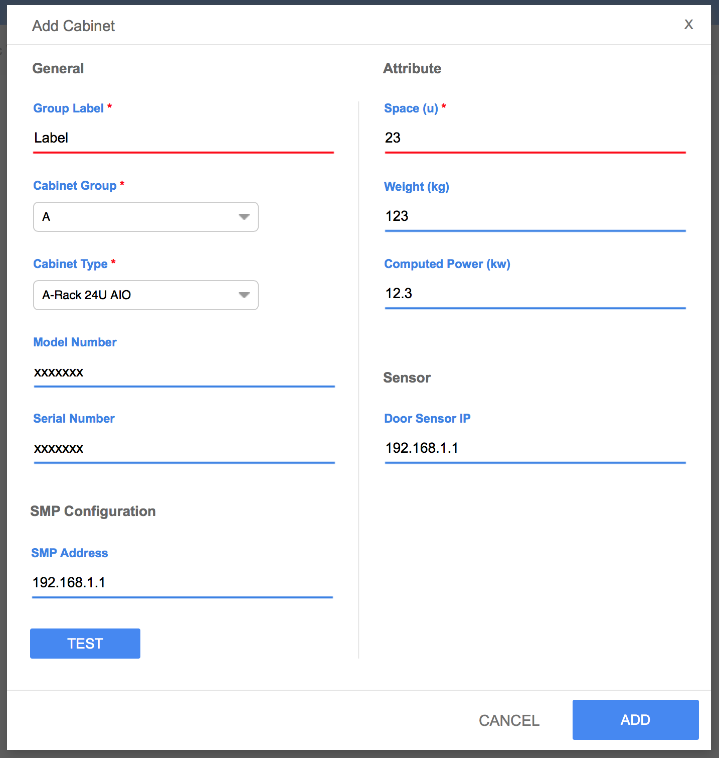

### 移除机柜

功能说明

在数据中心中移除机柜

* 机柜移除操作在当前版本中，只存在于页面上。即机柜移除后，系统数据库中香对应的数据并不移除，同时保留所有的操作、预警记录
* 移除机柜操作需要有弹出框询问用户是否进行删除操作

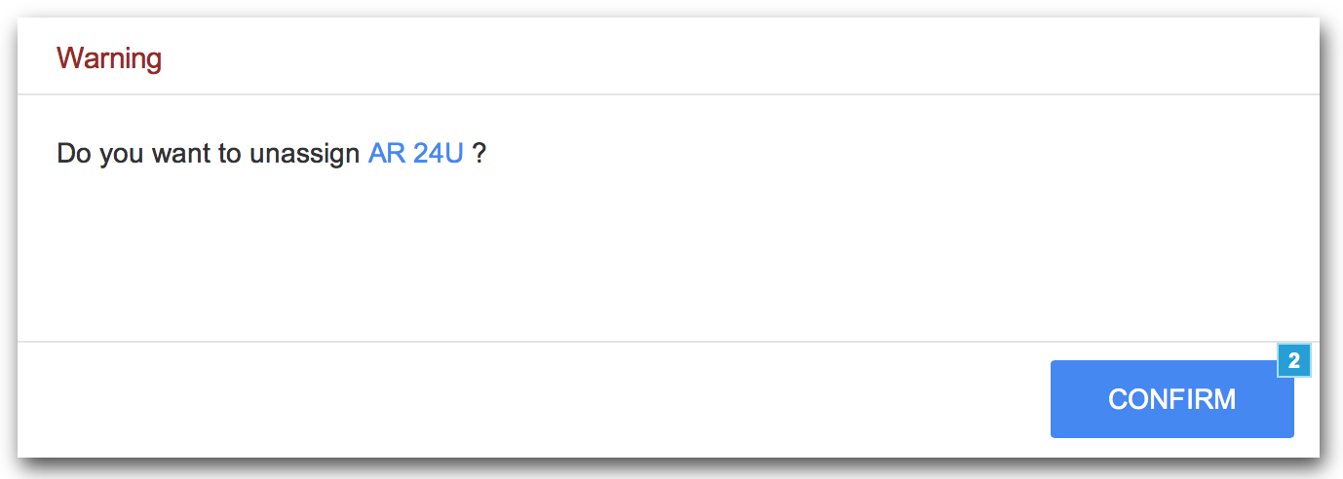

前置条件

1. 机柜已成功添加
2. 机柜中没有设备,如机柜内已存在设备，需要有弹出框提示用户该机柜内已有设别，请移除设备后再进行移除操作

后置条件（操作成功）

1. 更新页面
2. 系统应自动更新相关统计信息
3. 在数据中心平面示意图上，无法查看到该机柜

### 编辑机柜信息

功能描述

编辑机柜信息。只允许对已存在机柜的标签（名称）、型号、序列号、重量和预计功率信息进行编辑/修改

前置条件

1. 该机柜已经成功添加

后置条件

1. 更新机柜信息

UI示意图

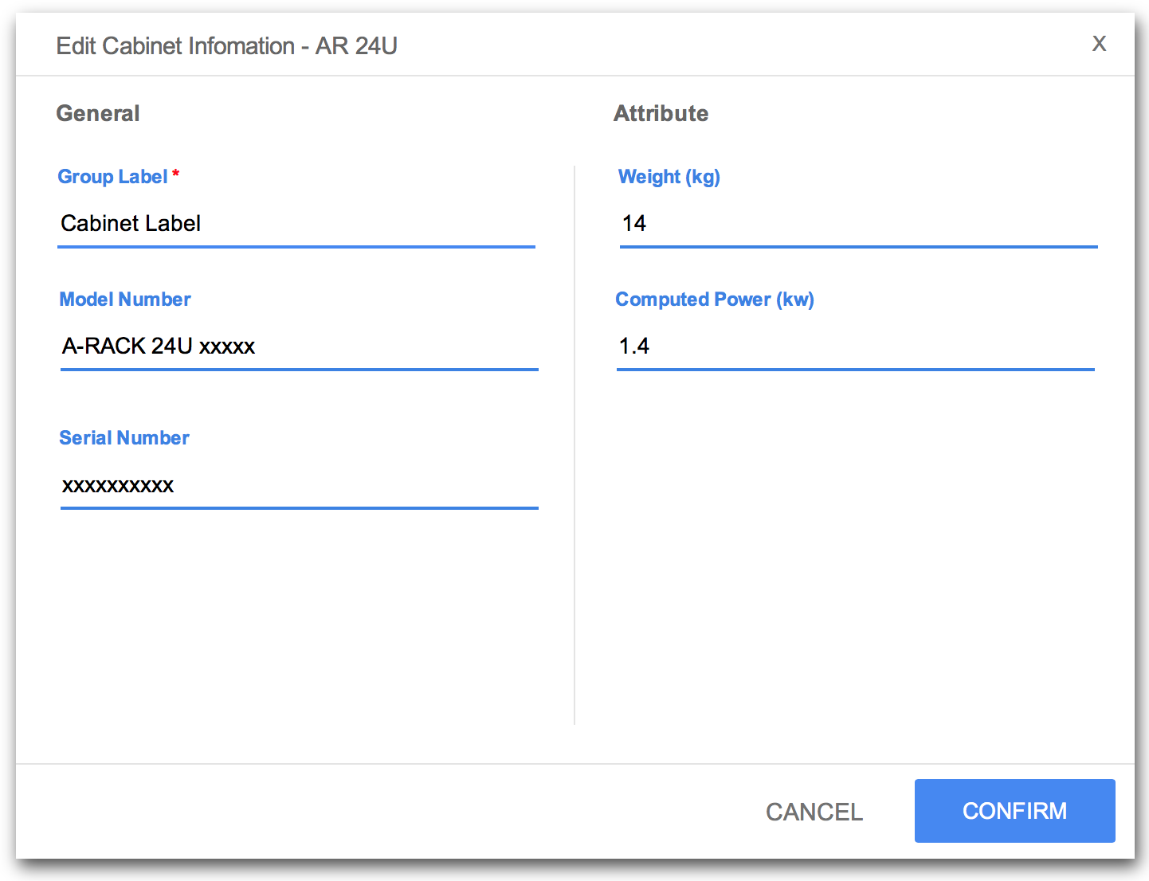

### 编辑机柜SMP配置

功能说明

编辑机柜的SMP配置

前置条件

1. 只有指定类型的机柜可以编辑SMP配置

UI示意图

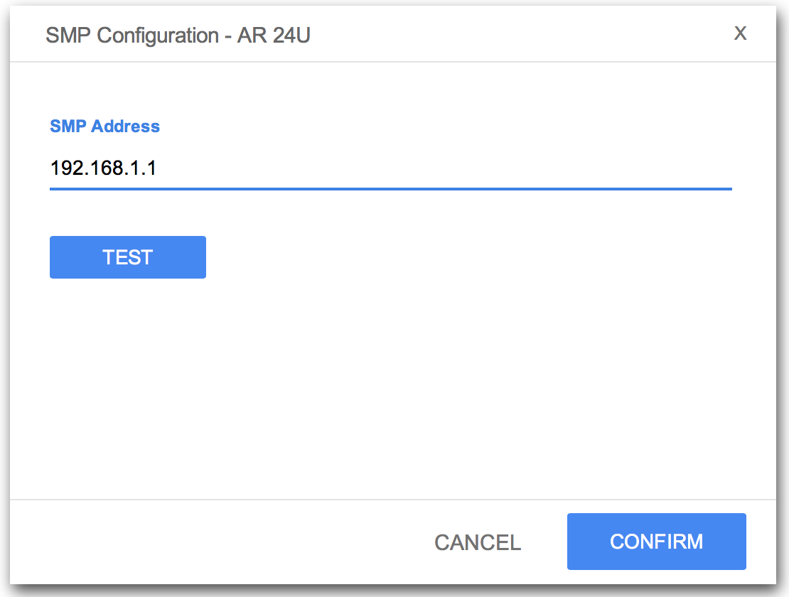

### 添加设备（服务器）

功能说明

在机柜上添加设备。当前版本只支持添加服务器

前置条件

1. 该机柜已经成功添加
2. 机柜有足够的空间添加该设备（服务器）

后置条件（操作失败）

1. 如IPMI信息验证不通过，服务器仍可以添加/挂载，但需要弹出提示框通知用户，该IPMI信息无法通过验证
2. 如IPMI信息验证不通过时，需要在服务器信息页面中显示IPMI错误信息通知用户

后置条件（操作成功）

1. 系统应自动更新相关统计信息

输入项

|  |  |  |
| --- | --- | --- |
| **输入** | **限制** | **说明** |
| Server Label | 不超过10个的任意中英文字符 | 服务器标签（名称） |
| Serial Number | 任意字符 | 服务器序列号 |
| Primary IP  Hostname | 不超过20个任意字符 | 服务器的主IP地址或Hostname |
| Description | 不超过200个任意字符 | 服务器的描述/备注 |
| Cabinet |  | 服务器准备挂载的机柜标签，无法修改，由系统根据机柜标签自动填入 |
| Position |  | 服务器准备挂载的起始位置，无法修改，该位置根据在机柜视图点击“Assign Device”后自动判断 |
| Height | 不超过两位的正实数 | 服务器的高度。该高度受限于服务器可以挂载的高度，由系统自动判读 |
| Weight | 正小数 | 服务器的重量，单位kg |
| IPIMI Address | IP地址 | 必填。服务器IPMI的IP地址 |
| Username |  | 必填。服务器IPMI的用户名 |
| Password |  | 必填。服务器IPMI的密码 |
| Test | 按钮 | 可以在输入完整的IPMI信息后进行测试链接 |

UI示意图

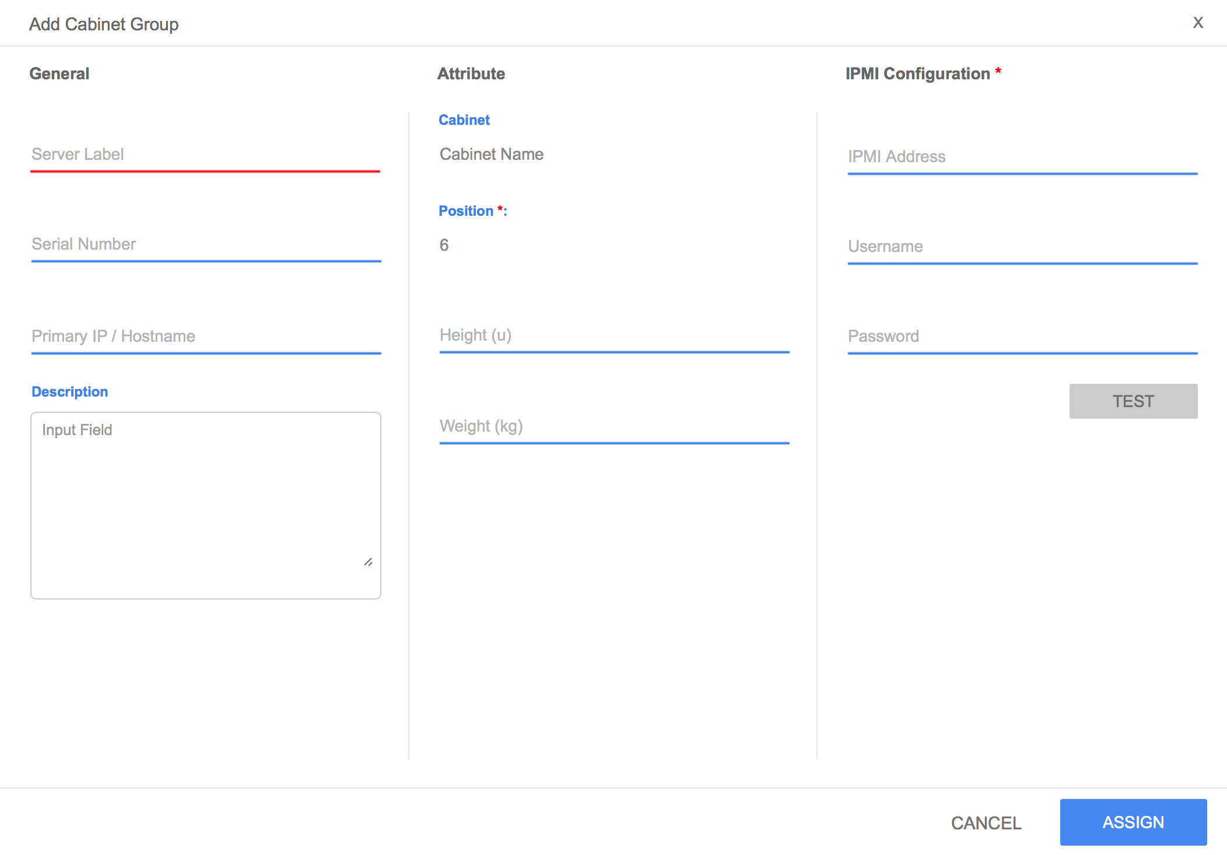

## 服务器监控

### 查看服务器的基本信息

功能说明

查看服务器的基本信息

前置条件

1. 服务器已成功添加

信息内容（输出项）

|  |  |  |
| --- | --- | --- |
| **信息（输出）** | **单位** | **说明** |
| 图片 |  | 该服务器的图片 |
| Label |  | 服务器的标签（名字） |
| Status |  | 服务器的当前运行状态，用图标和文字表示 |
| Description |  | 服务器的描述 |
| Location |  | 服务器所处的位置。[城市] / [国家] |
| Client |  | 服务器的拥有者 |
| Model |  | 服务器型号 |
| SN |  | 服务器的序列号 |
| BMC Reset |  | BMC Reset开关。On / Off |
| IP Address |  | IP地址，通常这个IP地址即是系统和服务器的通讯地址 |
| Hostname |  | 服务器的主机名称 |
| MAC |  | 服务器的MAC地址 |
| NetMask |  | 服务器的网络掩码地址 |
| Gateway |  | 服务器的网关地址 |
| Compute Power | Ghz | 服务器的CPU频率总和。同时显示该服务器内的CPU数量和CPU的具体型号，如：  4 x Intel Xeon E5-2650 v4 2.9Ghz |
| Total Memory | GB | 服务器的内存总量。同时显示该服务器内的内存条数量和内存条的具体型号，如：  4 x Hyundai DDR4 1600Mhz ECC 32G |
| Total Storage | GB | 服务器的存储总量 |
| Internal Temperature | ℃ | 服务器的内部温度 |
| External Temperature | ℃ | 服务器的外部温度 |
| Power Consumption | kw | 服务器的当前功耗（用电量） |

UI示意图

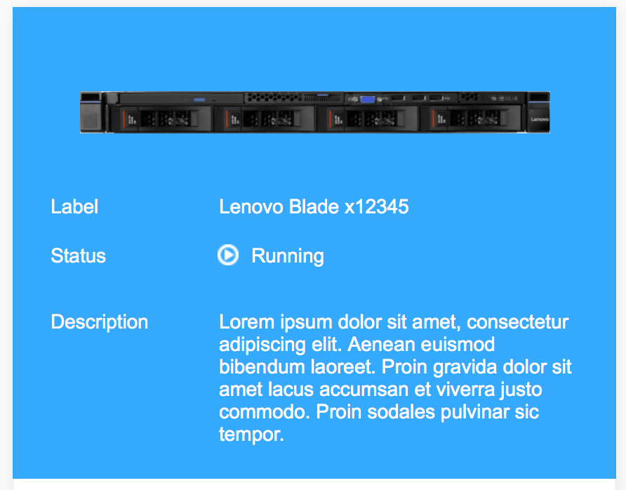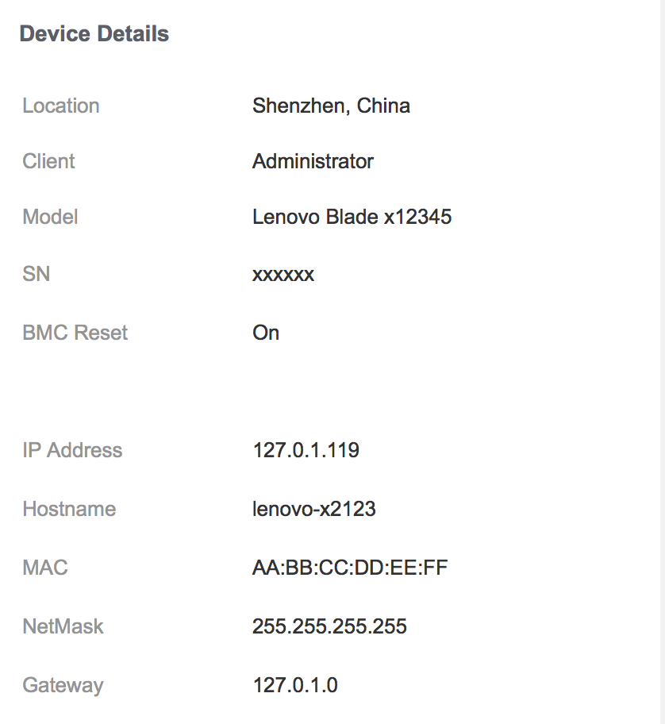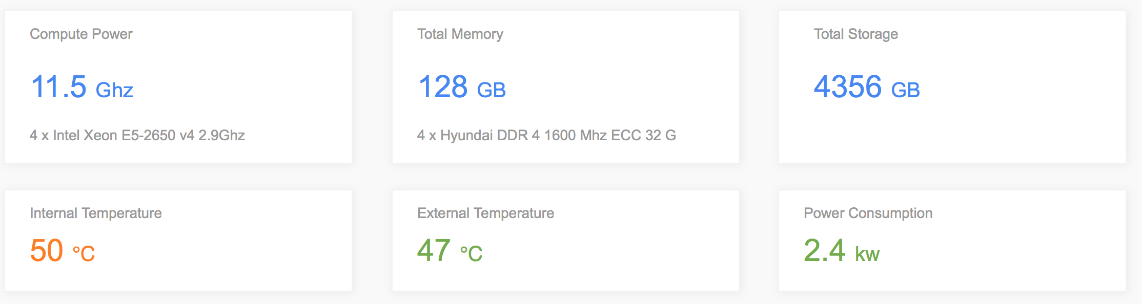

### 查看服务器CPU的历史使用率统计

功能说明

通过指定时间段查看服务器的CPU使用率统计，使用图表显示

UI示意图

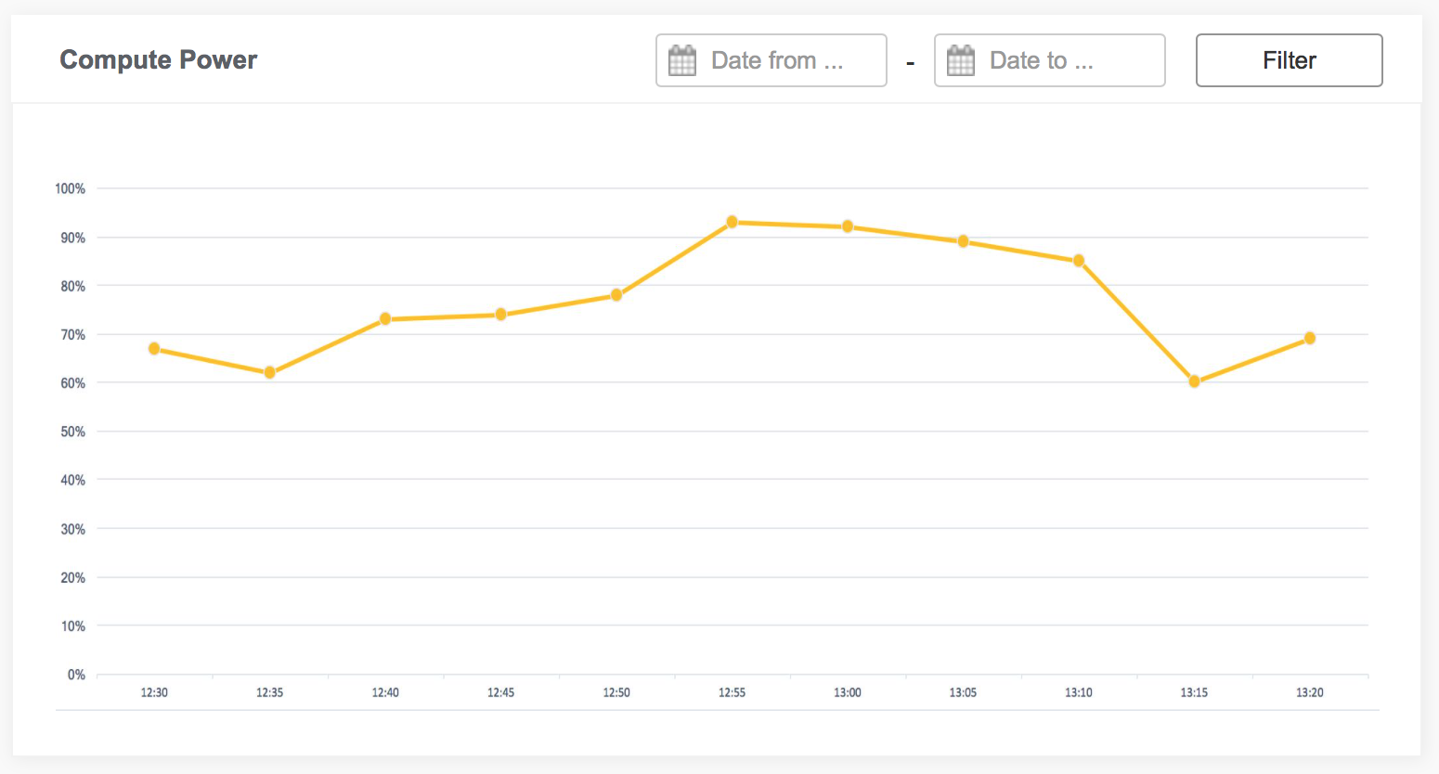

### 查看服务器内存的历史使用率统计

功能说明

通过指定时间段查看服务器的内存使用率（显示具体的使用量），使用图表显示

UI示意图

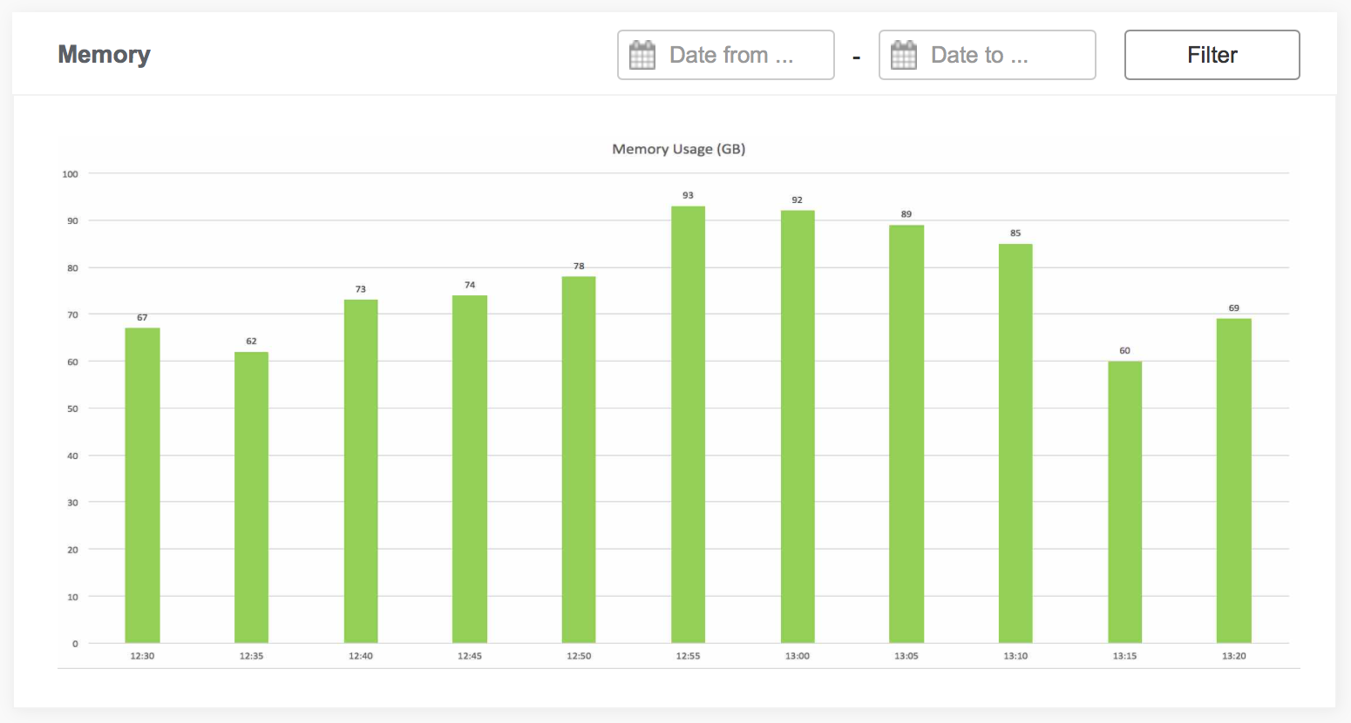

### 查看服务器存储的历史使用率统计

功能说明

通过指定时间段查看服务器的存储使用情况统计（显示具体的使用量），使用图表显示

UI示意图

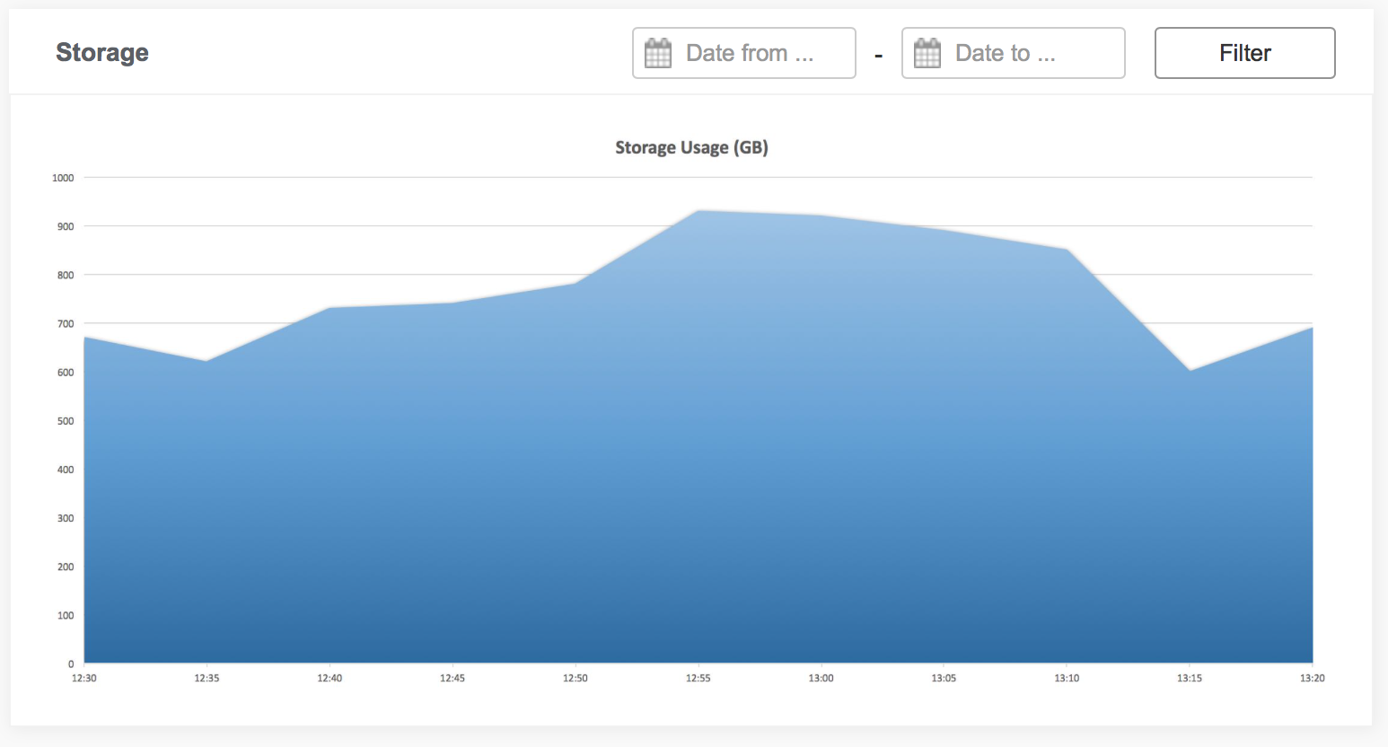

### 查看服务器的历史用电量统计

功能说明

通过指定时间段查看服务器的能耗（用电量）使用统计，使用图表显示

UI示意图

### 查看服务器的历史温度统计

功能说明

通过指定时间段查看服务器的温度统计，使用图表显示。图表包括内、外部温度。

UI示意图

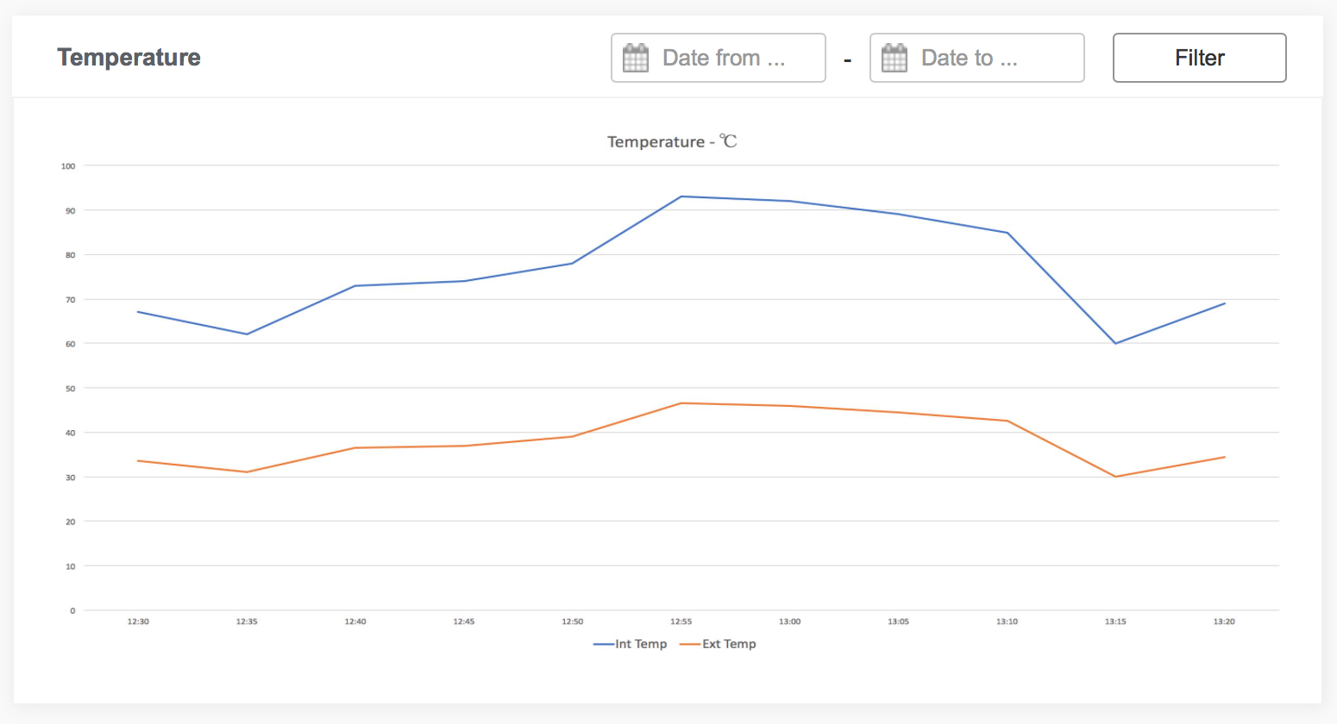

### 查看服务器的历史网络带宽统计

功能说明

通过指定时间段查看服务器的网络带宽使用情况统计，使用图表显示。图表包括出、入口流量，单位使用Mb/s

UI示意图

## 服务器操作

用户可以在DC SuperVision中通过远程对服务器进行操作。支持远程操作的服务器需要支持IPMI（或启用该接口）

### 编辑服务器信息

功能描述

编辑服务器信息

前置条件

1. 该服务器已经成功添加

后置条件（操作成功）

1. 更新服务器信息

UI示意图

编辑服务器的UI示意图和添加服务器的UI示意图一致

### 移除服务器（Unassign）

功能描述

从数据中心中移除服务器。

移除操作在当前版本中，只存在于页面上。即机柜移除后，系统数据库中香对应的数据并不移除，同时保留所有的操作、预警记录。

前置条件

1. 该服务器已经成功添加

后置条件（操作成功）

1. 系统应自动更新相关统计信息
2. 在数据中心平面示意图上，无法查看到该设备（服务器）

### 远程启动（Start）

功能描述

通过系统远程启动或从维护模式中恢复运行

前置条件

1. 该服务器处于关机（Power Off）或维护模式（Maintenances Mode）

后置条件（操作成功）

1. 更新服务器状态

### 远程重启（Reboot）

功能描述

通过系统远程重启服务器。

使用该功能时需要有警告（弹出框）提示用户

前置条件

1. 该服务器已经成功添加
2. 该服务器处于可重启动状态（非错误、维护模式及关机状态）

后置条件（操作成功）

1. 更新服务器状态

### 维护模式（Maintenance Mode）

功能描述

让服务器进入维护模式。

使用该功能时需要有警告（弹出框）提示用户

前置条件

1. 该服务器已经成功添加
2. 该服务器处于正常运行状态

后置条件（操作成功）

1. 更新服务器状态

### 远程关机（Power Off）

功能描述

编辑服务器信息。

使用该功能时需要有警告（弹出框）提示用户

前置条件

1. 该服务器已经成功添加
2. 该服务器不处于关机、重启中、维护模式状态

后置条件（操作成功）

1. 更新服务器状态